

# **«Поле чудес» — девчачья версия «Тимура и его команды»**

**В кино с 5 июня**

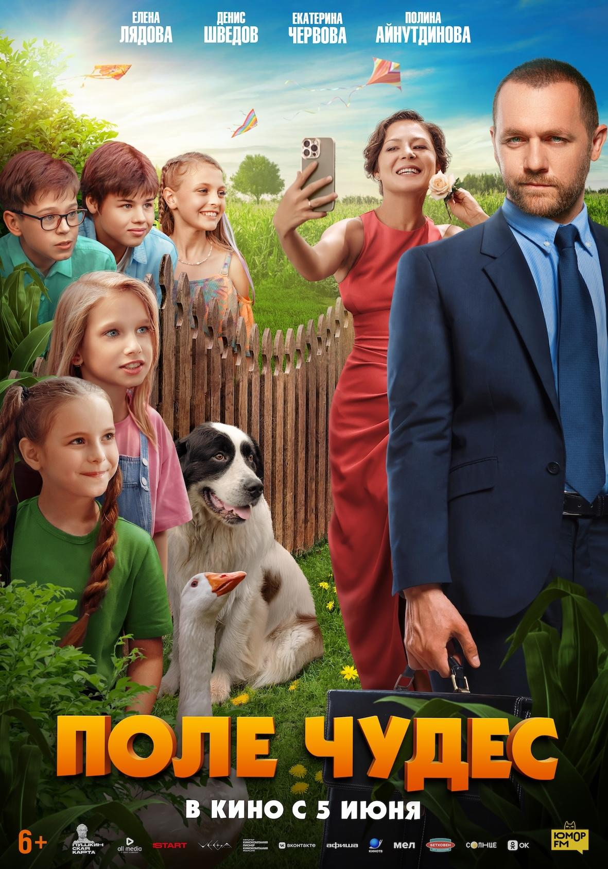

**5 июня** кинокомпания **Пионер** выпустит в прокат фильм **«Поле чудес»** — тёплую, захватывающую и по-настоящему летнюю историю о детстве, первой влюблённости, дружбе и настоящих приключениях. В главных ролях — **Елена Лядова** (*«Презумпция невиновности», «Псих», «Воздух», «Первый класс»*), **Денис Шведов** *(«Бывшие», «Бывшие. Happy end», «Сны Алисы»*), **Ева Данилко** (*«Триггер», «Киберпапа», «Наследники. Дар крови»*), **Екатерина Червова** (*«Перекати-поле», «Волшебник изумрудного города»*) и **Полина Айнутдинова**, известная по сериалу *«Папины дочки. Новые»* и фильму *«Семейный переполох»*.

Режиссёром картины выступила **Анна Сичинская** (*«Осторожно, дети»*), а производством занимались компании **ВЕГА ФИЛЬМ** совместно с **Ол Медиа Компани** (входит в группу компаний START) и онлайн-кинотеатром **START**. Дистрибьютор — **Кинокомпания Пионер**.

По сюжету, друзья из дачного посёлка каждое лето проводят в своём тайном штабе, спрятанном в зарослях кукурузного поля. Здесь они строят планы, придумывают легенды и мечтают о великих приключениях. Но всё меняется, когда в посёлке вместе со своей мамой (**Елена Лядова**) появляется Катя (**Ева Данилко**), она становится яблоком раздора для лучших подружек Сони (**Екатерина Червова**) и Дашки (**Полина Айнутдинова**). Но не только дружбе предстоит пройти испытание на прочность. Некий бизнесмен (**Денис Шведов**) собирается выкупить поле с шалашом и застроить его. Теперь ребятам предстоит отстоять своё любимое место и доказать, что настоящая дружба сильнее любых преград!

### **ЦИТАТЫ СОЗДАТЕЛЕЙ:**

**Катерина Михайлова, продюсер:**

*«Мне очень захотелось сделать фильм, где главный герой — дети. Ну вообще — детскую, подростковую какую-то такую историю, потому что хочется показать что-то своим детям. Я долгие годы работала, и те фильмы, которые у меня есть, пока ещё нельзя показывать — за редким, наверное, исключением — своим детям. И мне хотелось окунуться в такую историю. Плюс она кажется мне творчески самой сложной, потому что дети в сто раз органичнее нас, взрослых. Я давно поняла, что мне нравится быть с детьми. И я решила ещё понять, каково это — работать с ними. И оказалось, что это тоже очень и очень моё. Я бы с радостью это повторила.*

*Что касается атмосферы, которая была в детстве… Были моменты, особенно когда мы снимали их убежище, и мой персонаж настигал их там. То, как это было устроено, как невероятно круто придумали художники — вот эта лодка со всеми этими штучками, мелочами — это, конечно, мечта. Это сразу переносит меня, как в мультике «Рататуй», когда главный критик попробовал то блюдо в финале и мгновенно вернулся в прошлое, в своё детство. У меня было то же самое по ощущениям. Самое главное — атмосфера. Когда ты работаешь с детьми, когда мы это снимали, не было ощущения, что ты на работе. Да, наверняка было сложно, где-то уставали. Но внутренне у меня было очень светлое состояние, настроение. И, конечно, дети этому невероятно способствовали. Я бы каждому из коллег рекомендовала пройти через такой опыт — поработать с детьми, сделать фильм именно про детей. С подростками — это уже другая история. А вот такой — детский — проект, он необходим. Чтобы самому вернуться в детство. Самому вспомнить, что важно. И просто оставить след в истории.»*

**Анна Сичинская, режиссёр:**

*«В «Поле чудес» великолепный сценарий. Это как общее воспоминание о детских каникулах — оно есть у меня, у моих родителей и у сегодняшних детей. Особенно тронула тема девичьей дружбы. Как это часто бывало в школе: дружишь с подружкой, а потом появляется третья — та самая «девочка-вредина», и отношения начинают трещать по швам.»*

*«С командой мы тщательно воссоздавали атмосферу детства и всё время спрашивали друг друга: “А как это было у нас?”. Так родилась лодка-штаб — точь-в-точь такая стояла во дворе у нашего художника-постановщика. Так появился бабушкин дом с уютной верандой и первая детская влюблённость с прогулками под руку, солнечные зайчики и полевые цветы. Всё это напоминало то время, когда трава казалась зеленее, а бабушкины кабачки — вкуснее всего на свете. И мне очень хочется, чтобы каждый, кто посмотрит фильм, вспомнил своё детство и на минуту вернулся туда — в ту самую тёплую ностальгию.»*

**Елена Лядова:**

*«Захотелось принять участие в фильме, где главные герои — дети. Юные актёры поразили своим богатым послужным списком. Была свидетелем беседы двух девочек: “Сколько у тебя фильмов?” — “17, а у меня 21.” Такие маленькие, а такие опытные. И играли отлично. Рада была встрече на съёмках с Еленой Цыплаковой и Денисом Шведовым. Последний раз работали с ним в проекте “Измены”: тогда наши герои крутили роман, а в этой истории уже мама и папа. Атмосфера была очень тёплая, милая, напоминала мои школьные каникулы у бабушки. Лето, огороды, дружба, счастье и до осени очень далеко! Спасибо создателям за шутливую роль!»*

**Денис Шведов:**

*«Мой персонаж — антагонист поневоле. Он не злодей, он просто привык решать вопросы взрослым путём. Но когда его “врагами” оказываются дети, всё выходит из-под контроля. Мне понравилось, что мы с режиссёром сделали его неоднозначным — это всегда интересно.»*

**О ПРОЕКТЕ**

**ПОЛЕ ЧУДЕС**

Россия, 2025

**Жанр:** семейный, комедия, приключения

**Производство:** Ол Медиа Компани (входит в группу компаний START), онлайн-кинотеатр START, «ВЕГА ФИЛЬМ»

**Продюсер:** Катерина Михайлова

**Автор сценария:** Эдина Умерова

**Оператор:** Юлия Галочкина

**Режиссер:** Анна Сичинская

**Хронометраж: 1 час 27 минут**

**Возрастной рейтинг:** 6+

**В ролях:** Елена Лядова, Денис Шведов, Ева Данилко, Полина Айнутдинова, Екатерина Червова, Марк-Малик Мурашкин, Володя Левченко, Алиса Руденко, Максим Иванов, Феликс Мурзабеков, Тимофей Иванов, Алексей Войтюк, Елена Цыплакова, Алексей Ошурков, Максим Виноградов, Надежда Серая, Ольга Березкина, Юлия Хамитова.

**Синопсис**

Дружная компания детей каждое лето проводит на даче. Их секретное место встречи — построенный своими руками штаб посреди кукурузного поля. У ребят даже есть своя легенда: поговаривают, что недалеко от поселка спрятан клад княгини, бежавшей от Наполеона… Но когда в поселок вместе с семьей приезжает новенькая Катя, беззаботным каникулам приходит конец. Её отец-бизнесмен собирается выкупить поле с их шалашом и построить там строительный рынок. Теперь главная цель ребят — спасти своё любимое место, причём любой ценой!

[**ТРЕЙЛЕР**](https://disk.yandex.ru/d/jLQbDRRxnYKBvw)

[**ПОСТЕР**](https://disk.yandex.ru/d/-3omkYVdtDcaPA)

[**ФОТОГРАФИИ СО СЪЕМОК**](https://disk.yandex.ru/d/rF37u6EXuX4dWQ)

[**КАДРЫ**](https://disk.yandex.ru/d/_-doM2jU6fga5Q)

**СОЦСЕТИ ПРОКАТЧИКА:** [**Телеграм**](http://t.me/pionerfilm)**,** [**Вконтакте**](https://vk.com/pionerfilm)**,** [**YouTube**](https://www.youtube.com/@pionerpioneer)

**Кинокомпания Пионер** — одна из лидирующих в области независимой кинодистрибуции – появилась в 2017 году и уже сформировала обширный пакет разножанрового кино. За годы своего существования кинокомпания выпустила в прокат более 120 проектов: среди релизов преимущественно семейное кино и детская анимация, а также зарубежные фестивальные картины и молодое российское кино. Основная миссия Пионера – развитие культурного бэкграунда и прививание вкуса с самого юного возраста, а также продвижение молодых и амбициозных проектов.

**Ол Медиа Компани (входит в группу компаний START)** — дистрибуционная и кинопроизводственная компания, основанная в 2011 году.

Ол Медиа является одним из крупнейших поставщиком контента для всех платформ на территории России и СНГ. Библиотека компании насчитывает более 800 фильмов и сериалов разных жанров со всего мира.

С 2014 года Ол Медиа также занимается производством и продюсированием кино и сериалов. Компания выпустила такие фильмы как «Хочу замуж», «Как я стал русским», «14+ Продолжение», «Маме снова 17», «Знакомство родителей» и многие другие.

**ВЕГА ФИЛЬМ** — кинокомпания специализируется на производстве художественных фильмов и сериалов. Компания ориентирована на яркие высказывания, поддерживает дебюты и особо внимание уделяет экранизациям. Фильмы компании участвовали в конкурсных программах Венецианского и Берлинского фестивалей, в разные годы выигрывали гран-при и другие призы на ММКФ, «Кинотавр», «Дух Огня» и многих других. Фильмы, выпущенные компанией: «Близкие», «Страна Саша», «Конференция», «Лгунья», сериалы «Инсталайф», «Онлайф» и др.

**START** — российский онлайн-кинотеатр, работающий по модели платной подписки. Лидер в производстве собственного (оригинального) контента — снял и показал более 130 оригинальных фильмов и сериалов.

Среди известных проектов START — суперуспешные «Слово пацана. Кровь на асфальте», «Содержанки», «Жить жизнь», «Два холма», «Вампиры средней полосы», «Медиатор». Сериалы START стали первыми российскими проектами на зарубежных платформах, включая Netflix, Amazon Prime и Apple TV.

START входит в топ-5 видеосервисов России по объему выручки (данные ТelecomDaily), в рейтинг Forbes «30 самых дорогих компаний Рунета», в рейтинг РБК «топ-20 самых быстрорастущих компаний России».

*Дополнительная информация:*

*Александра Подрядова*

*Директор по маркетингу,*

*кинокомпания «Пионер»*

*8 (965) 198-91-27*

*podryadova@pioner-distribution.ru*